GWAITH CARTREF Blwyddyn 7



Enw : _____________________

Dosbarth : _________________

Athrawes : _________________

**Gwaith Cartref**  Dyddiad = ______________

Dysgu Geirfa (Learn vocab)

|  |  |  |  |  |
| --- | --- | --- | --- | --- |
| beth | pwy | ble | pryd | pam |
| *what* | *who* | *where* | *when* | *why* |
| sut | sawl | shwmae | bendigedig | Hwyl |
| *how* | *How many* | *Hi, how are you* | *brilliant* | *Good-bye* |
| sbwriel | grêt | gwych (wych) | diflas | ofnadwy |
| *rubbish* | *great* | *wonderful* | *boring* | *awful* |
| iawn | da | ond | a / ac | y / yr |
| *O.K.* | *good* | *but* | *and* | *the* |

|  |  |  |  |  |
| --- | --- | --- | --- | --- |
| rygbi | golff | criced | nofio | merlota |
| *rugby* | *golf* | *cricket* | *swim* | *horse-riding* |
| hoci | sgio | darllen | siopa | gwylio’r teledu |
| *hockey* | *ski* | *read* | *shopping* | *watch TV* |
| pêl-droed | pêl-rwyd | pêl-foli | gymnasteg | dawnsio |
| *football* | *netball* | *volley-ball* | *gymnastics* | *dance* |

|  |  |  |  |  |  |  |  |  |  |  |  |  |  |  |
| --- | --- | --- | --- | --- | --- | --- | --- | --- | --- | --- | --- | --- | --- | --- |
| Cymraeg | Ffrangeg | | | Saesneg | | | Mathemateg | | | | Technoleg | | Celf | |
| *Welsh* | *French* | | | *English* | | | *Mathematics* | | | | *Technology* | | *Art* | |
| Hanes | Miwsig | | | Addysg Grefyddol | | | Gwyddoniaeth | | | | Daearyddiaeth | | Drama | |
| *History* | *Music* | | | *Religious Studies* | | | *Science* | | | | *Geography* | | *Drama* | |
| TGCh | Busnes | | | Llyfrgell | | | Technoleg | | | | Chwaraeon | | Cofrestru | |
| *ICT* | *Business* | | | *Library* | | | *Technology* | | | | *Sport* | | *Registration* | |
| siwmper | | | sgert | | | trowsus | | | crys | crys polo | | | treinyrs | |
| *jumper* | | | *skirt* | | | *trousers* | | | *shirt* | *polo shirt* | | | *trainers* | |
| teits | | | sanau | | | esgidiau | | | siaced | dillad fy hunan | | | jîns | |
| *tights* | | | *socks* | | | *shoes* | | | *jacket* | *Own clothes* | | | *jeans* | |
| sglodion | | pitsa | | | byrger | | | brechdanau | | | | creision | | tost |
| *chips* | | *pizza* | | | *burger* | | | *sandwiches* | | | | *crisps* | | *toast* |
| cacen | | siocled | | | cyrri a reis | | | cinio rhost | | | | sudd oren | | dŵr |
| *cake* | | *chocolate* | | | *curry and rice* | | | *roast dinner* | | | | *orange juice* | | *water* |

**Gwaith Cartref**  Dyddiad = ____________

Darllenwch am Jac. Atebwch y cwestiynau. *(Read about Jac. Answer the questions)*

Jac ydw i. Dw i’n un deg dau oed. Mae fy mhenblwydd ym mis Medi – Medi un deg naw. Dw i’n byw yn Cilgeti ar bwys y siop sglodion. Dw i’n hoffi rygbi ond dw i ddim yn hoffi merlota. Enw fy ffrind ydy Lewis. Mae e’n un deg un oed. Mae e’n byw yn Saundersfoot. Mae e’n byw ar bwys y traeth. Mae e’n hoffi rygbi. Dydy e ddim yn hoffi criced.

Oed Jac? 11 12 13

Penblwydd? Medi 17 Medi 18 Medi 19

Byw? Begeli Cilgeti Saundersfoot

Hoffi? Rygbi criced merlota

Dim yn hoffi? criced merlota rygbi

|  |  |
| --- | --- |
| ENW FFRIND? |  |
| OED FFRIND? |  |
| FFRIND YN BYW? |  |
| FFRIND YN HOFFI? |  |
| FFRIND DDIM YN HOFFI? |  |

Chwiliwch am y rhifau 1 – 10 yn y chwilair. Lliwiwch nhw. *(Look for the numbers 1 – 10 in the wordsearch. Colour them.)*

|  |  |  |  |  |  |  |  |  |  |
| --- | --- | --- | --- | --- | --- | --- | --- | --- | --- |
| S | A | I | TH | T | I | TH | N | G | U |
| H | I | R | N | M | U | P | D | E | A |
| P | E | T | O | P | Y | U | A | D | P |
| E | T | L | W | T | W | M | N | S | E |
| D | CH | W | E | CH | O | P | Y | A | D |
| E | D | U | O | U | W | W | E | L | W |
| T | A | W | E | S | E | Y | W | A | A |
| D | CH | H | FF | O | I | CH | TH | I | R |

( un dau tri pedwar pump chwech saith wyth naw deg )

**Gwaith Cartref** Dyddiad = _____________

Ymarfer darllen paragraff (Practice reading a paragraph)

1. Shwmae. Ceri ydw i. Dw i’n byw yn Pentlepoir ac es i Ysgol Gynradd Dinbych-y-pysgod. Dw i’n ddeuddeg oed ac mae fy mhenblwydd ym mis Hydref. Dw i’n mynd i Ysgol y Preseli nawr. Fy hoff bynciau ydy Cymraeg a drama ond dw i ddim yn hoffi mathemateg. Fy hobiau ydy celf a rygbi.
2. Bore da. F’enw i ydy Sam. Dw i’n unarddeg oed. Dw i’n byw yn Arberth gyda’r teulu – mam, dad a Steffan. Dw i’n hoffi Arberth achos mae clwb rygbi yno. Fy hobi ydy chwaraeon, yn enwedig rygbi, criced, pêl-droed, nofio, syrffio a sgio. Yn fy marn i mae chwaraeon yn bwysig achos mae’n helpu cadw’n ffit. Beth bynnag mae’n gas gyda fi siopa achos mae’n ddiflas., yn enwedig siopa bwyd yn Tesco neu Sainsbury.

Ysgrifennwch baragraff (Write a paragraph) = **Paragraff Fi**

|  |
| --- |
|  |

**Gwaith Cartref** Dyddiad = _____________

Darllenwch y paragraffau a llenwch y deiagram venn. (Read the paragraphs and fill in the venn diagram).

Helo. Rhys ydw i. Dw i’n un deg un oed ac dw i’n byw yng Nghastell Nedd. Mae un chwaer gyda fi. Dw i’n mynd i Ysgol Cefn Saeson. Dw i’n hoffi chwaraeon ond dw i ddim yn hoffi mathemateg. Fy hobi ydy rygbi achos mae’n hwyl.

Gareth ydw i. Dw i’n unarddeg oed ac mae fy mhenblwydd ym mis Ebrill. Dw i’n mynd i Ysgol Cefn Saeson. Yn yr ysgol dw i’n hoffi celf. Yn fy marn i mae mathemateg yn ddiflas. Fy hobi ydy golff. Mae’n wych.

Ysgrifennwch 2 bwynt am Rhys a 2 bwynt am Gareth. Wedyn, chwiliwch am 2 beth sydd yr un peth i’r ddau i roi yn y canol. (Write down 2 points about Rhys and 2 points about Gareth. Then, look for 2 things that are the same about the two of them and put them in the middle)

**Gwaith Cartref** Dyddiad = _____________

Darllenwch y paragraffau a llenwch y grid. (Read the paragraphs and fill in the grid).

Helo. Rhys ydw i. Dw i’n un deg un oed ac dw i’n byw yn Saundersfoot. Mae un chwaer gyda fi. Dw i’n mynd i Ysgol Greenhill. Dw i’n hoffi chwaraeon ond dw i ddim yn hoffi mathemateg. Fy hobi ydy rygbi achos mae’n hwyl.

Gareth ydw i. Dw i’n unarddeg oed ac mae fy mhenblwydd ym mis Ebrill. Dw i’n mynd i Ysgol Greenhill. Yn yr ysgol dw i’n hoffi celf. Yn fy marn i mae mathemateg yn ddiflas. Fy hobi ydy golff. Mae’n wych.

|  |  |  |
| --- | --- | --- |
| ENW | RHYS | GARETH |
| OED |  |  |
| ENW YSGOL |  |  |
| HOFFI YN YR YSGOL |  |  |
| DIM YN HOFFI |  |  |
| HOBI |  |  |

Chwiliwch am un peth arall am y ddau fachgen – rhywbeth sy ddim yn y grid. Ysgrifennwch y wybodaeth yn y bocs isod. (Look for one other thing about each of the boys – something that is not in the grid. Write the information in the box below)

|  |  |
| --- | --- |
| RHYS |  |
| GARETH |  |

**Gwaith Cartref** Dyddiad = _____________

Chwiliwch am y 10 pwnc ysgol. Ysgrifennwch nhw yn y grid yn Gymraeg. *(Look for the 10 school subjects. Write them in the grid in Welsh)*

|  |  |  |  |  |  |  |  |  |  |
| --- | --- | --- | --- | --- | --- | --- | --- | --- | --- |
| G | W | Y | DD | O | N | I | A | E | TH |
| I | D | A | C | R | A | E | Y | M | D |
| S | A | E | Y | E | E | G | C | G | R |
| W | G | P | M | R | L | E | G | M | A |
| I | E | W | R | Y | DD | F | E | N | M |
| M | N | E | A | S | A | E | N | S | A |
| A | S | T | E | CH | N | O | L | E | G |
| N | E | N | G | N | TH | T | O | A | H |
| E | A | CH | W | A | R | A | E | O | N |
| H | S | E | G | E | G | N | A | R | FF |

|  |  |  |  |  |
| --- | --- | --- | --- | --- |
| 1 | 2 | 3 | 4 | 5 |
| 6 | 7 | 8 | 9 | 10 |

**Gwaith Cartref**  Dyddiad = ______________

Darllenwch y paragraff a llenwch y grid (Read the paragraph and fill in the grid)

Shwmae. Cefin ydw i. Dw i’n un deg dau oed. Dw i’n mynd i Ysgol Dewi Sant. Fy hoff bwnc ydy hanes achos mae’n hwyl. Dw i ddim yn hoffi celf achos mae’n ddiflas. Enw fy ffrind ydy Mike. Mae Mike yn hoffi drama a chwaraeon. Dydy e ddim yn hoffi Ffrangeg.

|  |  |
| --- | --- |
| OED CEFIN |  |
| YSGOL CEFIN |  |
| CEFIN YN HOFFI |  |
| CEFIN DDIM YN HOFFI |  |
| MIKE YN HOFFI |  |
| MIKE DDIM YN HOFFI |  |

Beth wyt ti’n hoffi? Pam? (What do you like? Why?)

________________________________________________________________

**Gwaith Cartref** Dyddiad = _____________

Llenwch y bylchau (Fill in the gaps)

Helo. Sam ________ i. Dw i’n mynd i ________ Cefn Saeson. Yn ____ marn i mae Ysgol Cefn Saeson yn fendigedig. Dw i’n teithio i’r ysgol ar y _____. Dw i’n dod i’r ysgol am hanner awr wedi ____ yn y _____.

Fy _____ bwnc ydy celf achos mae’n ________. Dw i’n hoffi _______ hefyd achos mae’n hwyl. Dw i ddim yn ______ technoleg achos mae’n _________.

( bore hoffi bws fy Ysgol grêt ddiflas wyth ydw hoff drama )

**________________________________________________________________**

**Gwaith Cartref** Dyddiad = _____________

Mae 10 mistêc yma - wedi tanlinellu ac mewn llythrennau bras. Ysgrifennwch y cywiriadau yn y bocs. (There are 10 mistakes here – underlined and in bold. Write the corrections in the box)

Mae gwisg ysgol smart gyda ni. Mae **simwper** oren gyda ni. Hefyd mae trowsus **glass**, crys T **melin** a siaced llwyd. Mae pawb yn **gwisg** esgidiau piws. Mae’n trendi **iwan**. I fod yn **honest** fy **hoffi** liw ydy coch ond dw **in** hoffi piws hefyd. Wyt ti’n cytuno**_**

|  |  |  |  |  |
| --- | --- | --- | --- | --- |
| **1** | **2** | **3** | **4** | **5** |
| **6** | **7** | **8** | **9** | **10** |

_________________________________________________________________

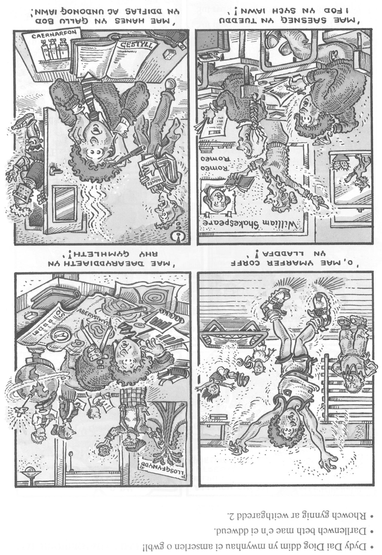

lladdfa

a killer

rhy gymhleth

too complicated

sych

dry

tueddu

tends

undonog

monotonous

Gwaith Dosbarth Dyddiad : _____________

Darllenwch am Dai yn yr ysgol. Wedyn beth am greu 2 lun newydd a disgrifiad.

Read about Dai in school. Then what about creating 2 new pictures and descriptions.

|  |  |
| --- | --- |
|  |  |

**Gwaith Cartref Dyddiad = ___________________**

**Ymarfer darllen paragraff (Practice reading a paragraph)**

1. Shwmae. Dw i’n mynd i Ysgol Cefn Saeson yn y Cimla. Fy hoff bwnc yn yr ysgol ydy Cymraeg achos mae’n hwyl. Yn fy marn i mae Cymraeg yn ddefnyddiol hefyd. Mae’n gas gyda fi celf achos mae’n wastraff amser. Dw i’n hoffi mynd i’r ysgol achos mae llawer o ffrindiau gyda fi yno.
2. Helo. Dw i’n unarddeg oed ac dw i’n mynd i Ysgol Cefn Saeson nawr. Es i Ysgol Gynradd Crynallt, roedd yn dda. Yn yr ysgol dw i’n mwynhau astudio Cymraeg, Saesneg, Hanes a Chwaraeon. Beth bynnag fy hoff bwnc ydy Hanes achos mae’n ddiddorol. Mae Mrs Roberts yn dysgu Hanes yn stafell deg – mae hi’n neis. Mae gwisg ysgol coch gyda Ysgol Cefn Saeson. Yn fy marn i mae’n smart ond hoffwn i gael gwisg ysgol gwyrdd! Bydd yn trendi.

|  |  |  |
| --- | --- | --- |
|  | ✓ | x |
| **Dw i wedi ymarfer y paragraff**  I have practised the paragraph |  |  |
| **Darllenais i’r paragraff yn dda**  I read the paragraph well |  |  |
| **Dw i’n darllen gyda mynegiant**  I am reading with expression |  |  |

Llofnod Oedolyn (Adult Signature) : __________________

**Gwaith Cartref Dyddiad : _________________**

Darllenwch y cartwnau. *(Read the cartoon)*

